Страница результатов поиска:

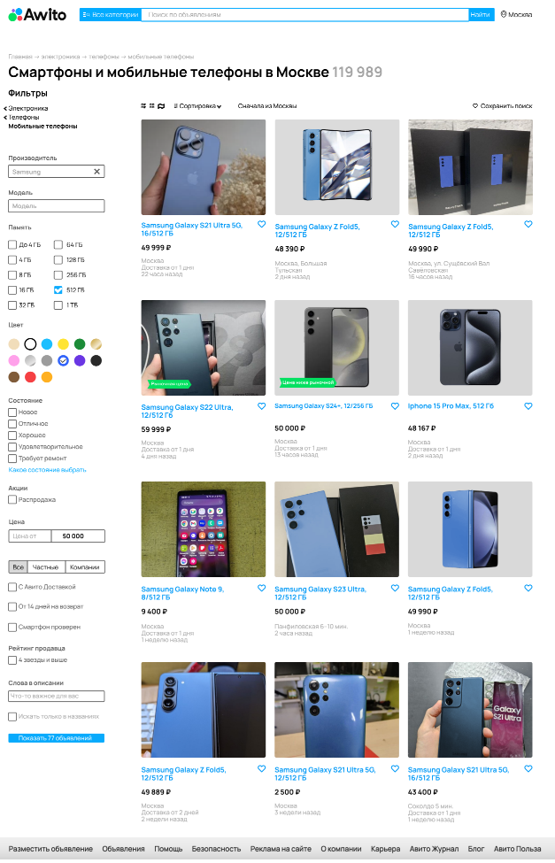

Распределение приоритета:

* high
* medium
* low

## Баг-репорт

| **ID** | 1 |
| --- | --- |
| **Заголовок** | Неправильное изображение логотипа |
| **Приоритет** | high |
| **Шаги** | 1. Открыть страницу результатов поиска |
| **Ожидаемый результат** | Слева от поисковой панели будет написано “Avito” |
| **Фактический результат** | Слева от поисковой панели написано “Awito” |
| **Вложения** |  |

| **ID** | 2 |
| --- | --- |
| **Заголовок** | В breadcrumbs названия указаны с маленькой буквы |
| **Приоритет** | low |
| **Шаги** | 1. Открыть страницу результатов поиска |
| **Ожидаемый результат** | Элементы в навигационной панели будут перечислены с заглавной буквы |
| **Фактический результат** | Элементы в навигационной панели перечислены с маленькой буквы |
| **Вложения** |  |

| **ID** | 3 |
| --- | --- |
| **Заголовок** | В верхней панели фильтр “Сначала из Москвы” изображен без переключаемого свитча |
| **Приоритет** | high |
| **Шаги** | 1. Открыть страницу результатов поиска |
| **Ожидаемый результат** | Справа от фильтра “Сначала из Москвы” есть переключаемый свитч |
| **Фактический результат** | У фильтра “Сначала из Москвы” нет никакого переключаемого элемента |
| **Вложения** |  |

| **ID** | 4 |
| --- | --- |
| **Заголовок** | Фильтр по производителю работает некорректно |
| **Приоритет** | high |
| **Шаги** | 1. Открыть страницу результатов поиска 2. В фильтрах слева ввести в поле Производитель значение “Samsung” 3. Нажать кнопку Показать объявления |
| **Ожидаемый результат** | В результатах поиска будут отображаться только модели производителя Samsung |
| **Фактический результат** | Помимо производителя Samsung отображаются другие модели телефонов |
| **Вложения** |  |

| **ID** | 5 |
| --- | --- |
| **Заголовок** | Фильтр по памяти работает некорректно |
| **Приоритет** | high |
| **Шаги** | 1. Открыть страницу результатов поиска 2. В фильтрах слева выбрать в поле Память значение “512 ГБ” 3. Нажать кнопку Показать объявления |
| **Ожидаемый результат** | В результатах поиска будут отображаться только телефоны, чей объем памяти равен 512 ГБ |
| **Фактический результат** | Показывается в результатах поиска телефоны с другими вариантами памяти |
| **Вложения** |  |

| **ID** | 6 |
| --- | --- |
| **Заголовок** | В боковой панели фильтр “Цена” показывается без ключевого слова “до” |
| **Приоритет** | low |
| **Шаги** | 1. Открыть страницу результатов поиска 2. В фильтрах слева ввести в поле Цена значение 50000 |
| **Ожидаемый результат** | В поле ввода до значения 50000 будет написано, что это цена “до” |
| **Фактический результат** | В поле ввода цены “до” отображается только значение |
| **Вложения** |  |

| **ID** | 7 |
| --- | --- |
| **Заголовок** | Фильтр по цене работает некорректно |
| **Приоритет** | high |
| **Шаги** | 1. Открыть страницу результатов поиска 2. В фильтрах слева ввести в поле Цена значение 50000 3. Нажать кнопку Показать объявления |
| **Ожидаемый результат** | В результатах поиска будут отображаться только телефонов, чья цена ниже 50000 рублей |
| **Фактический результат** | В результатах поиска отображаются телефоны, чья цена выше 50000 рублей |
| **Вложения** |  |

| **ID** | 8 |
| --- | --- |
| **Заголовок** | На карточке объявления неверно отображен адрес |
| **Приоритет** | high |
| **Шаги** | 1. Открыть страницу результатов поиска |
| **Ожидаемый результат** | В результатах поиска на карточке объявления будет указано ближайшее метро |
| **Фактический результат** | В результатах поиска на карточке объявления в адресе указаны разные значения: просто название города, метро, полный адрес объявления |
| **Вложения** |  |

| **ID** | 9 |
| --- | --- |
| **Заголовок** | На странице с результатами поиска отображаются разные данные о количестве объявлений |
| **Приоритет** | high |
| **Шаги** | 1. Открыть страницу результатов поиска 2. В фильтрах выбрать значения:  * Производитель - Samsung * Память - 512 ГБ * Цвет - синий * Цена до - 50000  1. Нажать кнопку Показать объявления |
| **Ожидаемый результат** | Внизу страницу отображается футер с навигационной панелью, социальными сетями и тд |
| **Фактический результат** | Футера нет |
| **Вложения** |  |

| **ID** | 10 |
| --- | --- |
| **Заголовок** | На странице с результатами поиска не отображается футер |
| **Приоритет** | medium |
| **Шаги** | 1. Открыть страницу результатов поиска |
| **Ожидаемый результат** | Внизу страницу отображается футер с навигационной панелью, социальными сетями и тд |
| **Фактический результат** | Футера нет |
| **Вложения** |  |